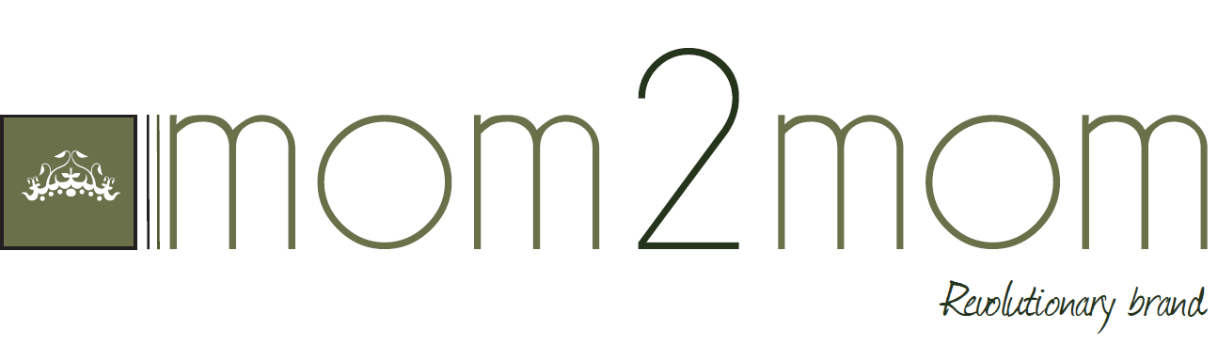

Mom2moMs gästdesigner Sara Sommerfeld i Nyhetsmorgon
2012-09-17

Mom2moMs gästdesigner Sara Sommerfeld medverkar den 18 september kl. 09.44 i Nyhetsmorgon. Sara Sommerfeld kommer att tala om sina kommande filmer och även representera Mom2moM och visa upp höstkollektionen. Hon kommer också berätta om samarbetet med den globala organisationen AMREF.
Under direktsända Nyhetsmorgon kommer gästdesignern Sara Sommerfeld att berätta om sitt samarbete med Mom2moM tisdagen den 18:e september. Sara Sommerfeld har under året designat åtta komplement till Mom2moMs AW-kollektion Gentlewoman. Gentlewoman är en kollektion bestående av exklusiva material med fantastiska detaljer av silke och läder.
AMREF med Mom2moM
Bland Sommerfelds kreationer, Mom2moM by Sommerfeld, finns två speciella designs, tillverkade för den globala organisationen AMREF, Pleated Dress For Africa, 999: - samt Bola Butterfly for Africa, 499:-
AMREF bedriver ett flerårigt projekt som heter Stand Up for African Mothers vilket har som syfte att utveckla mödravården i södra Afrika.
I dag riskerar 1 av 16 kvinnor att inte överleva förlossningen, jämfört med 1 av 30 000 i Europa. Vart år dör ca200 000 kvinnor till följd av bristande medicinsk kunskap och vård.
AMREFS tydliga mål är att minska mödradödligheten med 25 procent redan år 2015. Detta genom att utbilda 15 000 afrikanska barnmorskor. På så sätt bistår AMREF med hjälp till självhjälp.
AMREF kontaktade Mom2moMs VD, Elin Petersson, under början av året och presenterade förslag till samarbete och ambassadörskap, en kollaboration som Elin Petersson känner sig stolt över i dag. Elin Petersson vill genom Mom2moM och AMREF kunna påverka och ta hand om sin värld.
Elin Petersson är en driven entreprenör som startade Mom2moM år 2009 när hon själv var gravid. Hon upptäckte att utbudet av trendiga och kvalitativa gravidkläder var obefintligt.
År 2010 utkom den första kollektionen. Under de år som företaget funnits har det vuxit rekordsnabbt och i år beräknas företagets omsättning öka med 600 procent. Under 2013 planerar Mom2moM också att utvecklas inom den fysiska sfären och har inlett förhandlingar med fysiska kedjor.
Om Mom2moM
Mom2moM är ett nyskapande företag och en del av det svenska modeundret. Med ett innovativt tänkande kring kläder för modemedvetna gravida kvinnor och nyblivna mammor sätter Mom2moM avtryck på den internationella modemarknaden. Lyx, exklusivitet och status präglar sortimentet och den gravida kvinnan kan njuta fullt ut av sin graviditet med hjälp av en mängd olika kläder och produkter. Det unika konceptet har gjort Mom2moM till det mest omtalade gravidmärket i Sverige under 2011. Mer information finns på www.mom2mom.se.

